27. října Vyhledávání podle typu dotazu CQL

**Úkol:**

**Zjistěte, které příslovce je nejvíce frekventované.**

Postup:

Jde o nejjednodušší úkol, při němž se využívá typ dotazu CQL.

1. Volba typu dotazu: CQL
2. Vložit tag – postačí zadání „slovní druh“ a zadání pokynu „vložit“, tag se vloží do dotazového řádku.

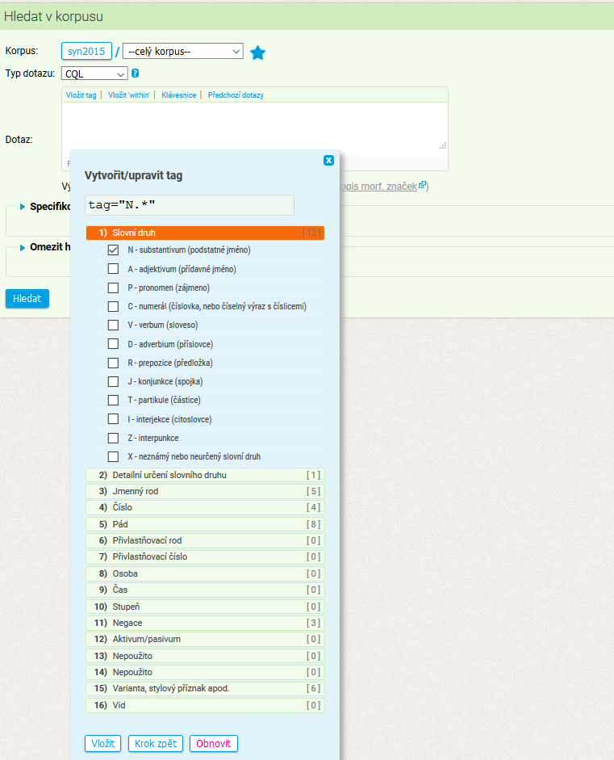

1. Korpusový manažer vyhledá řádky s adverbii.
2. Zadáme Frekvence – lemmata.

|  |  |  |  |  |
| --- | --- | --- | --- | --- |
|  | **Filter** | **lemma** | **Freq** |  |
| 1 | [p](https://kontext.korpus.cz/quick_filter?ctxattrs=word&attr_vmode=visible&pagesize=200&refs=%3Ddoc.title&q=~oHYVTdZauTeI&viewmode=kwic&attrs=word&corpname=syn2015&attr_allpos=kw&q2=p0%200%3E0%200%20%5Blemma%3D%22tak%22%5D) / [n](https://kontext.korpus.cz/quick_filter?ctxattrs=word&attr_vmode=visible&pagesize=200&refs=%3Ddoc.title&q=~oHYVTdZauTeI&viewmode=kwic&attrs=word&corpname=syn2015&attr_allpos=kw&q2=n0%200%3E0%200%20%5Blemma%3D%22tak%22%5D) | tak | 359885 |  |
| 2 | [p](https://kontext.korpus.cz/quick_filter?ctxattrs=word&attr_vmode=visible&pagesize=200&refs=%3Ddoc.title&q=~oHYVTdZauTeI&viewmode=kwic&attrs=word&corpname=syn2015&attr_allpos=kw&q2=p0%200%3E0%200%20%5Blemma%3D%22u%C5%BE%22%5D) / [n](https://kontext.korpus.cz/quick_filter?ctxattrs=word&attr_vmode=visible&pagesize=200&refs=%3Ddoc.title&q=~oHYVTdZauTeI&viewmode=kwic&attrs=word&corpname=syn2015&attr_allpos=kw&q2=n0%200%3E0%200%20%5Blemma%3D%22u%C5%BE%22%5D) | už | 286815 |  |
| 3 | [p](https://kontext.korpus.cz/quick_filter?ctxattrs=word&attr_vmode=visible&pagesize=200&refs=%3Ddoc.title&q=~oHYVTdZauTeI&viewmode=kwic&attrs=word&corpname=syn2015&attr_allpos=kw&q2=p0%200%3E0%200%20%5Blemma%3D%22jak%22%5D) / [n](https://kontext.korpus.cz/quick_filter?ctxattrs=word&attr_vmode=visible&pagesize=200&refs=%3Ddoc.title&q=~oHYVTdZauTeI&viewmode=kwic&attrs=word&corpname=syn2015&attr_allpos=kw&q2=n0%200%3E0%200%20%5Blemma%3D%22jak%22%5D) | jak | 280487 |  |
| 4 | [p](https://kontext.korpus.cz/quick_filter?ctxattrs=word&attr_vmode=visible&pagesize=200&refs=%3Ddoc.title&q=~oHYVTdZauTeI&viewmode=kwic&attrs=word&corpname=syn2015&attr_allpos=kw&q2=p0%200%3E0%200%20%5Blemma%3D%22pak%22%5D) / [n](https://kontext.korpus.cz/quick_filter?ctxattrs=word&attr_vmode=visible&pagesize=200&refs=%3Ddoc.title&q=~oHYVTdZauTeI&viewmode=kwic&attrs=word&corpname=syn2015&attr_allpos=kw&q2=n0%200%3E0%200%20%5Blemma%3D%22pak%22%5D) | pak | 166890 |  |
| 5 | [p](https://kontext.korpus.cz/quick_filter?ctxattrs=word&attr_vmode=visible&pagesize=200&refs=%3Ddoc.title&q=~oHYVTdZauTeI&viewmode=kwic&attrs=word&corpname=syn2015&attr_allpos=kw&q2=p0%200%3E0%200%20%5Blemma%3D%22je%C5%A1t%C4%9B%22%5D) / [n](https://kontext.korpus.cz/quick_filter?ctxattrs=word&attr_vmode=visible&pagesize=200&refs=%3Ddoc.title&q=~oHYVTdZauTeI&viewmode=kwic&attrs=word&corpname=syn2015&attr_allpos=kw&q2=n0%200%3E0%200%20%5Blemma%3D%22je%C5%A1t%C4%9B%22%5D) | ještě | 163636 |  |
| 6 | [p](https://kontext.korpus.cz/quick_filter?ctxattrs=word&attr_vmode=visible&pagesize=200&refs=%3Ddoc.title&q=~oHYVTdZauTeI&viewmode=kwic&attrs=word&corpname=syn2015&attr_allpos=kw&q2=p0%200%3E0%200%20%5Blemma%3D%22tak%C3%A9%22%5D) / [n](https://kontext.korpus.cz/quick_filter?ctxattrs=word&attr_vmode=visible&pagesize=200&refs=%3Ddoc.title&q=~oHYVTdZauTeI&viewmode=kwic&attrs=word&corpname=syn2015&attr_allpos=kw&q2=n0%200%3E0%200%20%5Blemma%3D%22tak%C3%A9%22%5D) | také | 148948 |  |
| 7 | [p](https://kontext.korpus.cz/quick_filter?ctxattrs=word&attr_vmode=visible&pagesize=200&refs=%3Ddoc.title&q=~oHYVTdZauTeI&viewmode=kwic&attrs=word&corpname=syn2015&attr_allpos=kw&q2=p0%200%3E0%200%20%5Blemma%3D%22hodn%C4%9B%22%5D) / [n](https://kontext.korpus.cz/quick_filter?ctxattrs=word&attr_vmode=visible&pagesize=200&refs=%3Ddoc.title&q=~oHYVTdZauTeI&viewmode=kwic&attrs=word&corpname=syn2015&attr_allpos=kw&q2=n0%200%3E0%200%20%5Blemma%3D%22hodn%C4%9B%22%5D) | hodně | 126651 |  |
| 8 | [p](https://kontext.korpus.cz/quick_filter?ctxattrs=word&attr_vmode=visible&pagesize=200&refs=%3Ddoc.title&q=~oHYVTdZauTeI&viewmode=kwic&attrs=word&corpname=syn2015&attr_allpos=kw&q2=p0%200%3E0%200%20%5Blemma%3D%22kde%22%5D) / [n](https://kontext.korpus.cz/quick_filter?ctxattrs=word&attr_vmode=visible&pagesize=200&refs=%3Ddoc.title&q=~oHYVTdZauTeI&viewmode=kwic&attrs=word&corpname=syn2015&attr_allpos=kw&q2=n0%200%3E0%200%20%5Blemma%3D%22kde%22%5D) | kde | 115261 |  |
| 9 | [p](https://kontext.korpus.cz/quick_filter?ctxattrs=word&attr_vmode=visible&pagesize=200&refs=%3Ddoc.title&q=~oHYVTdZauTeI&viewmode=kwic&attrs=word&corpname=syn2015&attr_allpos=kw&q2=p0%200%3E0%200%20%5Blemma%3D%22tam%22%5D) / [n](https://kontext.korpus.cz/quick_filter?ctxattrs=word&attr_vmode=visible&pagesize=200&refs=%3Ddoc.title&q=~oHYVTdZauTeI&viewmode=kwic&attrs=word&corpname=syn2015&attr_allpos=kw&q2=n0%200%3E0%200%20%5Blemma%3D%22tam%22%5D) | tam | 112972 |  |
| 10 | [p](https://kontext.korpus.cz/quick_filter?ctxattrs=word&attr_vmode=visible&pagesize=200&refs=%3Ddoc.title&q=~oHYVTdZauTeI&viewmode=kwic&attrs=word&corpname=syn2015&attr_allpos=kw&q2=p0%200%3E0%200%20%5Blemma%3D%22kdy%22%5D) / [n](https://kontext.korpus.cz/quick_filter?ctxattrs=word&attr_vmode=visible&pagesize=200&refs=%3Ddoc.title&q=~oHYVTdZauTeI&viewmode=kwic&attrs=word&corpname=syn2015&attr_allpos=kw&q2=n0%200%3E0%200%20%5Blemma%3D%22kdy%22%5D) | kdy | 86580 |  |
| 11 | [p](https://kontext.korpus.cz/quick_filter?ctxattrs=word&attr_vmode=visible&pagesize=200&refs=%3Ddoc.title&q=~oHYVTdZauTeI&viewmode=kwic&attrs=word&corpname=syn2015&attr_allpos=kw&q2=p0%200%3E0%200%20%5Blemma%3D%22te%C4%8F%22%5D) / [n](https://kontext.korpus.cz/quick_filter?ctxattrs=word&attr_vmode=visible&pagesize=200&refs=%3Ddoc.title&q=~oHYVTdZauTeI&viewmode=kwic&attrs=word&corpname=syn2015&attr_allpos=kw&q2=n0%200%3E0%200%20%5Blemma%3D%22te%C4%8F%22%5D) | teď | 85940 |  |
| 12 | [p](https://kontext.korpus.cz/quick_filter?ctxattrs=word&attr_vmode=visible&pagesize=200&refs=%3Ddoc.title&q=~oHYVTdZauTeI&viewmode=kwic&attrs=word&corpname=syn2015&attr_allpos=kw&q2=p0%200%3E0%200%20%5Blemma%3D%22dob%C5%99e%22%5D) / [n](https://kontext.korpus.cz/quick_filter?ctxattrs=word&attr_vmode=visible&pagesize=200&refs=%3Ddoc.title&q=~oHYVTdZauTeI&viewmode=kwic&attrs=word&corpname=syn2015&attr_allpos=kw&q2=n0%200%3E0%200%20%5Blemma%3D%22dob%C5%99e%22%5D) | dobře | 83914 |  |
| 13 | [p](https://kontext.korpus.cz/quick_filter?ctxattrs=word&attr_vmode=visible&pagesize=200&refs=%3Ddoc.title&q=~oHYVTdZauTeI&viewmode=kwic&attrs=word&corpname=syn2015&attr_allpos=kw&q2=p0%200%3E0%200%20%5Blemma%3D%22t%C5%99eba%22%5D) / [n](https://kontext.korpus.cz/quick_filter?ctxattrs=word&attr_vmode=visible&pagesize=200&refs=%3Ddoc.title&q=~oHYVTdZauTeI&viewmode=kwic&attrs=word&corpname=syn2015&attr_allpos=kw&q2=n0%200%3E0%200%20%5Blemma%3D%22t%C5%99eba%22%5D) | třeba | 72426 |  |

**Úkol:**

Která slovesa tvoří nejčastěj přechodník přítomný?

Postup:

1. Volba typu dotazu – CQL

2. Vložit tag – volba „slovního druhu“ a „detailního určení slovního druhu“ + vložení tagu do dotaz. řádku.

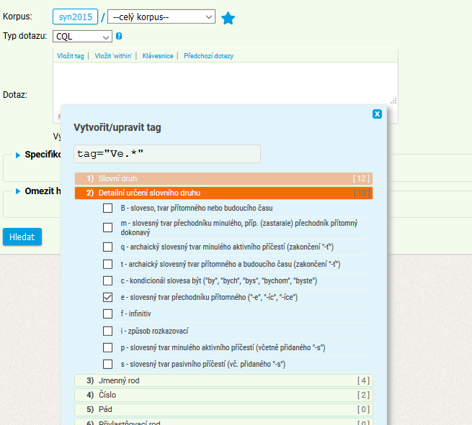

3. Korpusový manažer vyhledá řádky s přechodníky.

4. Zvolíme Frekvenci – slovní tvar, aby se vytvořil seznam přechodníků.

|  |  |  |  |  |
| --- | --- | --- | --- | --- |
|  | **Filter** | **word** | **Freq** |  |
| 1 | [p](https://kontext.korpus.cz/quick_filter?ctxattrs=word&attr_vmode=visible&pagesize=200&refs=%3Ddoc.title&q=~wUN7PkQskY2i&viewmode=kwic&attrs=word&corpname=syn2015&attr_allpos=kw&q2=p0%200%3E0%200%20%5Bword%3D%22(%3Fi)nemluv%C4%9B%22%5D) / [n](https://kontext.korpus.cz/quick_filter?ctxattrs=word&attr_vmode=visible&pagesize=200&refs=%3Ddoc.title&q=~wUN7PkQskY2i&viewmode=kwic&attrs=word&corpname=syn2015&attr_allpos=kw&q2=n0%200%3E0%200%20%5Bword%3D%22(%3Fi)nemluv%C4%9B%22%5D) | nemluvě | 1391 |  |
| 2 | [p](https://kontext.korpus.cz/quick_filter?ctxattrs=word&attr_vmode=visible&pagesize=200&refs=%3Ddoc.title&q=~wUN7PkQskY2i&viewmode=kwic&attrs=word&corpname=syn2015&attr_allpos=kw&q2=p0%200%3E0%200%20%5Bword%3D%22(%3Fi)soud%C4%9B%22%5D) / [n](https://kontext.korpus.cz/quick_filter?ctxattrs=word&attr_vmode=visible&pagesize=200&refs=%3Ddoc.title&q=~wUN7PkQskY2i&viewmode=kwic&attrs=word&corpname=syn2015&attr_allpos=kw&q2=n0%200%3E0%200%20%5Bword%3D%22(%3Fi)soud%C4%9B%22%5D) | soudě | 453 |  |
| 3 | [p](https://kontext.korpus.cz/quick_filter?ctxattrs=word&attr_vmode=visible&pagesize=200&refs=%3Ddoc.title&q=~wUN7PkQskY2i&viewmode=kwic&attrs=word&corpname=syn2015&attr_allpos=kw&q2=p0%200%3E0%200%20%5Bword%3D%22(%3Fi)kon%C4%8De%22%5D) / [n](https://kontext.korpus.cz/quick_filter?ctxattrs=word&attr_vmode=visible&pagesize=200&refs=%3Ddoc.title&q=~wUN7PkQskY2i&viewmode=kwic&attrs=word&corpname=syn2015&attr_allpos=kw&q2=n0%200%3E0%200%20%5Bword%3D%22(%3Fi)kon%C4%8De%22%5D) | konče | 395 |  |
| 4 | [p](https://kontext.korpus.cz/quick_filter?ctxattrs=word&attr_vmode=visible&pagesize=200&refs=%3Ddoc.title&q=~wUN7PkQskY2i&viewmode=kwic&attrs=word&corpname=syn2015&attr_allpos=kw&q2=p0%200%3E0%200%20%5Bword%3D%22(%3Fi)necht%C4%9B%22%5D) / [n](https://kontext.korpus.cz/quick_filter?ctxattrs=word&attr_vmode=visible&pagesize=200&refs=%3Ddoc.title&q=~wUN7PkQskY2i&viewmode=kwic&attrs=word&corpname=syn2015&attr_allpos=kw&q2=n0%200%3E0%200%20%5Bword%3D%22(%3Fi)necht%C4%9B%22%5D) | nechtě | 354 |  |
| 5 | [p](https://kontext.korpus.cz/quick_filter?ctxattrs=word&attr_vmode=visible&pagesize=200&refs=%3Ddoc.title&q=~wUN7PkQskY2i&viewmode=kwic&attrs=word&corpname=syn2015&attr_allpos=kw&q2=p0%200%3E0%200%20%5Bword%3D%22(%3Fi)nevyj%C3%ADmaje%22%5D) / [n](https://kontext.korpus.cz/quick_filter?ctxattrs=word&attr_vmode=visible&pagesize=200&refs=%3Ddoc.title&q=~wUN7PkQskY2i&viewmode=kwic&attrs=word&corpname=syn2015&attr_allpos=kw&q2=n0%200%3E0%200%20%5Bword%3D%22(%3Fi)nevyj%C3%ADmaje%22%5D) | nevyjímaje | 335 |  |
| 6 | [p](https://kontext.korpus.cz/quick_filter?ctxattrs=word&attr_vmode=visible&pagesize=200&refs=%3Ddoc.title&q=~wUN7PkQskY2i&viewmode=kwic&attrs=word&corpname=syn2015&attr_allpos=kw&q2=p0%200%3E0%200%20%5Bword%3D%22(%3Fi)cht%C4%9B%22%5D) / [n](https://kontext.korpus.cz/quick_filter?ctxattrs=word&attr_vmode=visible&pagesize=200&refs=%3Ddoc.title&q=~wUN7PkQskY2i&viewmode=kwic&attrs=word&corpname=syn2015&attr_allpos=kw&q2=n0%200%3E0%200%20%5Bword%3D%22(%3Fi)cht%C4%9B%22%5D) | chtě | 277 |  |
| 7 | [p](https://kontext.korpus.cz/quick_filter?ctxattrs=word&attr_vmode=visible&pagesize=200&refs=%3Ddoc.title&q=~wUN7PkQskY2i&viewmode=kwic&attrs=word&corpname=syn2015&attr_allpos=kw&q2=p0%200%3E0%200%20%5Bword%3D%22(%3Fi)jsa%22%5D) / [n](https://kontext.korpus.cz/quick_filter?ctxattrs=word&attr_vmode=visible&pagesize=200&refs=%3Ddoc.title&q=~wUN7PkQskY2i&viewmode=kwic&attrs=word&corpname=syn2015&attr_allpos=kw&q2=n0%200%3E0%200%20%5Bword%3D%22(%3Fi)jsa%22%5D) | jsa | 141 |  |
| 8 | [p](https://kontext.korpus.cz/quick_filter?ctxattrs=word&attr_vmode=visible&pagesize=200&refs=%3Ddoc.title&q=~wUN7PkQskY2i&viewmode=kwic&attrs=word&corpname=syn2015&attr_allpos=kw&q2=p0%200%3E0%200%20%5Bword%3D%22(%3Fi)%C5%99%C3%ADkaj%C3%ADc%22%5D) / [n](https://kontext.korpus.cz/quick_filter?ctxattrs=word&attr_vmode=visible&pagesize=200&refs=%3Ddoc.title&q=~wUN7PkQskY2i&viewmode=kwic&attrs=word&corpname=syn2015&attr_allpos=kw&q2=n0%200%3E0%200%20%5Bword%3D%22(%3Fi)%C5%99%C3%ADkaj%C3%ADc%22%5D) | říkajíc | 124 |  |
| 9 | [p](https://kontext.korpus.cz/quick_filter?ctxattrs=word&attr_vmode=visible&pagesize=200&refs=%3Ddoc.title&q=~wUN7PkQskY2i&viewmode=kwic&attrs=word&corpname=syn2015&attr_allpos=kw&q2=p0%200%3E0%200%20%5Bword%3D%22(%3Fi)stoje%22%5D) / [n](https://kontext.korpus.cz/quick_filter?ctxattrs=word&attr_vmode=visible&pagesize=200&refs=%3Ddoc.title&q=~wUN7PkQskY2i&viewmode=kwic&attrs=word&corpname=syn2015&attr_allpos=kw&q2=n0%200%3E0%200%20%5Bword%3D%22(%3Fi)stoje%22%5D) | stoje | 81 |  |
| 10 | [p](https://kontext.korpus.cz/quick_filter?ctxattrs=word&attr_vmode=visible&pagesize=200&refs=%3Ddoc.title&q=~wUN7PkQskY2i&viewmode=kwic&attrs=word&corpname=syn2015&attr_allpos=kw&q2=p0%200%3E0%200%20%5Bword%3D%22(%3Fi)nepo%C4%8D%C3%ADtaje%22%5D) / [n](https://kontext.korpus.cz/quick_filter?ctxattrs=word&attr_vmode=visible&pagesize=200&refs=%3Ddoc.title&q=~wUN7PkQskY2i&viewmode=kwic&attrs=word&corpname=syn2015&attr_allpos=kw&q2=n0%200%3E0%200%20%5Bword%3D%22(%3Fi)nepo%C4%8D%C3%ADtaje%22%5D) | nepočítaje | 65 |  |
| 11 | [p](https://kontext.korpus.cz/quick_filter?ctxattrs=word&attr_vmode=visible&pagesize=200&refs=%3Ddoc.title&q=~wUN7PkQskY2i&viewmode=kwic&attrs=word&corpname=syn2015&attr_allpos=kw&q2=p0%200%3E0%200%20%5Bword%3D%22(%3Fi)maje%22%5D) / [n](https://kontext.korpus.cz/quick_filter?ctxattrs=word&attr_vmode=visible&pagesize=200&refs=%3Ddoc.title&q=~wUN7PkQskY2i&viewmode=kwic&attrs=word&corpname=syn2015&attr_allpos=kw&q2=n0%200%3E0%200%20%5Bword%3D%22(%3Fi)maje%22%5D) | maje | 59 |  |
| 12 | [p](https://kontext.korpus.cz/quick_filter?ctxattrs=word&attr_vmode=visible&pagesize=200&refs=%3Ddoc.title&q=~wUN7PkQskY2i&viewmode=kwic&attrs=word&corpname=syn2015&attr_allpos=kw&q2=p0%200%3E0%200%20%5Bword%3D%22(%3Fi)netu%C5%A1e%22%5D) / [n](https://kontext.korpus.cz/quick_filter?ctxattrs=word&attr_vmode=visible&pagesize=200&refs=%3Ddoc.title&q=~wUN7PkQskY2i&viewmode=kwic&attrs=word&corpname=syn2015&attr_allpos=kw&q2=n0%200%3E0%200%20%5Bword%3D%22(%3Fi)netu%C5%A1e%22%5D) | netuše | 52 |  |
| 13 | [p](https://kontext.korpus.cz/quick_filter?ctxattrs=word&attr_vmode=visible&pagesize=200&refs=%3Ddoc.title&q=~wUN7PkQskY2i&viewmode=kwic&attrs=word&corpname=syn2015&attr_allpos=kw&q2=p0%200%3E0%200%20%5Bword%3D%22(%3Fi)sed%C4%9B%22%5D) / [n](https://kontext.korpus.cz/quick_filter?ctxattrs=word&attr_vmode=visible&pagesize=200&refs=%3Ddoc.title&q=~wUN7PkQskY2i&viewmode=kwic&attrs=word&corpname=syn2015&attr_allpos=kw&q2=n0%200%3E0%200%20%5Bword%3D%22(%3Fi)sed%C4%9B%22%5D) | sedě | 47 |  |
| 14 | [p](https://kontext.korpus.cz/quick_filter?ctxattrs=word&attr_vmode=visible&pagesize=200&refs=%3Ddoc.title&q=~wUN7PkQskY2i&viewmode=kwic&attrs=word&corpname=syn2015&attr_allpos=kw&q2=p0%200%3E0%200%20%5Bword%3D%22(%3Fi)jsouc%22%5D) / [n](https://kontext.korpus.cz/quick_filter?ctxattrs=word&attr_vmode=visible&pagesize=200&refs=%3Ddoc.title&q=~wUN7PkQskY2i&viewmode=kwic&attrs=word&corpname=syn2015&attr_allpos=kw&q2=n0%200%3E0%200%20%5Bword%3D%22(%3Fi)jsouc%22%5D) | jsouc | 47 |  |
| 15 | [p](https://kontext.korpus.cz/quick_filter?ctxattrs=word&attr_vmode=visible&pagesize=200&refs=%3Ddoc.title&q=~wUN7PkQskY2i&viewmode=kwic&attrs=word&corpname=syn2015&attr_allpos=kw&q2=p0%200%3E0%200%20%5Bword%3D%22(%3Fi)jsouce%22%5D) / [n](https://kontext.korpus.cz/quick_filter?ctxattrs=word&attr_vmode=visible&pagesize=200&refs=%3Ddoc.title&q=~wUN7PkQskY2i&viewmode=kwic&attrs=word&corpname=syn2015&attr_allpos=kw&q2=n0%200%3E0%200%20%5Bword%3D%22(%3Fi)jsouce%22%5D) | jsouce | 44 |  |
| 16 | [p](https://kontext.korpus.cz/quick_filter?ctxattrs=word&attr_vmode=visible&pagesize=200&refs=%3Ddoc.title&q=~wUN7PkQskY2i&viewmode=kwic&attrs=word&corpname=syn2015&attr_allpos=kw&q2=p0%200%3E0%200%20%5Bword%3D%22(%3Fi)op%C3%ADraje%22%5D) / [n](https://kontext.korpus.cz/quick_filter?ctxattrs=word&attr_vmode=visible&pagesize=200&refs=%3Ddoc.title&q=~wUN7PkQskY2i&viewmode=kwic&attrs=word&corpname=syn2015&attr_allpos=kw&q2=n0%200%3E0%200%20%5Bword%3D%22(%3Fi)op%C3%ADraje%22%5D) | opíraje | 43 |  |
| 17 | [p](https://kontext.korpus.cz/quick_filter?ctxattrs=word&attr_vmode=visible&pagesize=200&refs=%3Ddoc.title&q=~wUN7PkQskY2i&viewmode=kwic&attrs=word&corpname=syn2015&attr_allpos=kw&q2=p0%200%3E0%200%20%5Bword%3D%22(%3Fi)%C5%99ka%22%5D) / [n](https://kontext.korpus.cz/quick_filter?ctxattrs=word&attr_vmode=visible&pagesize=200&refs=%3Ddoc.title&q=~wUN7PkQskY2i&viewmode=kwic&attrs=word&corpname=syn2015&attr_allpos=kw&q2=n0%200%3E0%200%20%5Bword%3D%22(%3Fi)%C5%99ka%22%5D) | řka | 42 |  |
| 18 | [p](https://kontext.korpus.cz/quick_filter?ctxattrs=word&attr_vmode=visible&pagesize=200&refs=%3Ddoc.title&q=~wUN7PkQskY2i&viewmode=kwic&attrs=word&corpname=syn2015&attr_allpos=kw&q2=p0%200%3E0%200%20%5Bword%3D%22(%3Fi)nedbaje%22%5D) / [n](https://kontext.korpus.cz/quick_filter?ctxattrs=word&attr_vmode=visible&pagesize=200&refs=%3Ddoc.title&q=~wUN7PkQskY2i&viewmode=kwic&attrs=word&corpname=syn2015&attr_allpos=kw&q2=n0%200%3E0%200%20%5Bword%3D%22(%3Fi)nedbaje%22%5D) | nedbaje | 42 |  |
| 19 | [p](https://kontext.korpus.cz/quick_filter?ctxattrs=word&attr_vmode=visible&pagesize=200&refs=%3Ddoc.title&q=~wUN7PkQskY2i&viewmode=kwic&attrs=word&corpname=syn2015&attr_allpos=kw&q2=p0%200%3E0%200%20%5Bword%3D%22(%3Fi)nemaje%22%5D) / [n](https://kontext.korpus.cz/quick_filter?ctxattrs=word&attr_vmode=visible&pagesize=200&refs=%3Ddoc.title&q=~wUN7PkQskY2i&viewmode=kwic&attrs=word&corpname=syn2015&attr_allpos=kw&q2=n0%200%3E0%200%20%5Bword%3D%22(%3Fi)nemaje%22%5D) | nemaje | 39 |  |
| 20 | [p](https://kontext.korpus.cz/quick_filter?ctxattrs=word&attr_vmode=visible&pagesize=200&refs=%3Ddoc.title&q=~wUN7PkQskY2i&viewmode=kwic&attrs=word&corpname=syn2015&attr_allpos=kw&q2=p0%200%3E0%200%20%5Bword%3D%22(%3Fi)nev%C4%9Bda%22%5D) / [n](https://kontext.korpus.cz/quick_filter?ctxattrs=word&attr_vmode=visible&pagesize=200&refs=%3Ddoc.title&q=~wUN7PkQskY2i&viewmode=kwic&attrs=word&corpname=syn2015&attr_allpos=kw&q2=n0%200%3E0%200%20%5Bword%3D%22(%3Fi)nev%C4%9Bda%22%5D) | nevěda | 35 |  |

**Úkol**

**Zjistěte, které tvary má v genitivu číslovka tři.**

Postup:

1. Typ dotazu CQL
2. Vložit tag: [tag="C...2.*"], před hranaté závorky umístíme kulaté závorky:

[(tag="C...2.*")]

1. Mezi kulatou závorku a hranatou závorku vpravo pomocí klávesové zkratky ATL + 38 vložíme znak & (kdo nemá na notebooku číselnou klávesnici, může přepnout na anglickou klávesnici).
2. Za znak & vložíme „korpusovým jazykem“ formulované lemma, opět v kulatých závorkách: (lemma="tři"). Máme tak celý dotaz: [(tag="C...2.*")&(lemma="tři")].

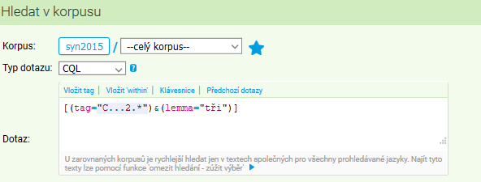

U vyhledané konkordance vytvoříme frekvenci slovních tvarů:

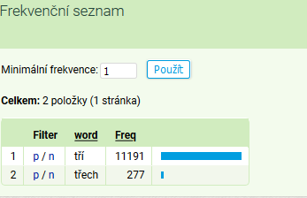¨

**Úkol:**

**S kterými podstatnými jmény se pojí přídavné jméno OBECNÝ?**

**Z 50 nejvíce frekventovaných spojení vypište ta, která jsou:**

1. **názvy živočichů**
2. **názvy rostlin**

**Postup:**

1. Volba typu dotazu: lemma – *obecný*
2. Pozitivní filtr, -1 do -1, typ dotazu: CQL, tag=“N.*“ (hledáme tedy spojení „jméno + obecný“)

Podstatné jméno je tedy v pozici -1, *obecný* v pozici KWIC (tj. vlastně „nulové“).

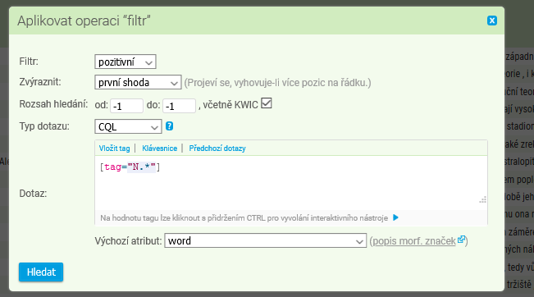

Takto zredujeme původní počet dokladů.

Pak zadáme Frekvenci – vlastní:

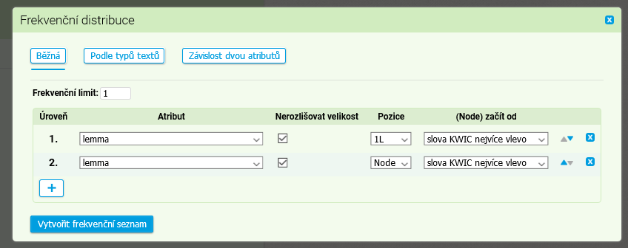

obecný substantivum

Získáme frekvenční seznam:

|  |  |  |  |  |  |
| --- | --- | --- | --- | --- | --- |
|  | **Filter** | **lemma** | **lemma** | **Freq** |  |
| 1 | [p](https://kontext.korpus.cz/quick_filter?ctxattrs=word&attr_vmode=visible&pagesize=200&refs=%3Ddoc.title&q=~r0dG3yoYAXSJ&viewmode=kwic&attrs=word&corpname=syn2015&attr_allpos=kw&q2=p-1%3C0%20-1%3C0%200%20%5Blemma%3D%22(%3Fi)opat%C5%99en%C3%AD%22%5D&q2=p0%3C0%200%3C0%200%20%5Blemma%3D%22(%3Fi)obecn%C3%BD%22%5D) / n | opatření | obecný | 93 |  |
| 2 | [p](https://kontext.korpus.cz/quick_filter?ctxattrs=word&attr_vmode=visible&pagesize=200&refs=%3Ddoc.title&q=~r0dG3yoYAXSJ&viewmode=kwic&attrs=word&corpname=syn2015&attr_allpos=kw&q2=p-1%3C0%20-1%3C0%200%20%5Blemma%3D%22(%3Fi)vlk%22%5D&q2=p0%3C0%200%3C0%200%20%5Blemma%3D%22(%3Fi)obecn%C3%BD%22%5D) / n | vlk | obecný | 45 |  |
| 3 | [p](https://kontext.korpus.cz/quick_filter?ctxattrs=word&attr_vmode=visible&pagesize=200&refs=%3Ddoc.title&q=~r0dG3yoYAXSJ&viewmode=kwic&attrs=word&corpname=syn2015&attr_allpos=kw&q2=p-1%3C0%20-1%3C0%200%20%5Blemma%3D%22(%3Fi)sou%C4%8D%C3%A1st%22%5D&q2=p0%3C0%200%3C0%200%20%5Blemma%3D%22(%3Fi)obecn%C3%BD%22%5D) / n | součást | obecný | 24 |  |
| 4 | [p](https://kontext.korpus.cz/quick_filter?ctxattrs=word&attr_vmode=visible&pagesize=200&refs=%3Ddoc.title&q=~r0dG3yoYAXSJ&viewmode=kwic&attrs=word&corpname=syn2015&attr_allpos=kw&q2=p-1%3C0%20-1%3C0%200%20%5Blemma%3D%22(%3Fi)%C4%8D%C3%A1st%22%5D&q2=p0%3C0%200%3C0%200%20%5Blemma%3D%22(%3Fi)obecn%C3%BD%22%5D) / n | část | obecný | 22 |  |
| 5 | [p](https://kontext.korpus.cz/quick_filter?ctxattrs=word&attr_vmode=visible&pagesize=200&refs=%3Ddoc.title&q=~r0dG3yoYAXSJ&viewmode=kwic&attrs=word&corpname=syn2015&attr_allpos=kw&q2=p-1%3C0%20-1%3C0%200%20%5Blemma%3D%22(%3Fi)rovnice%22%5D&q2=p0%3C0%200%3C0%200%20%5Blemma%3D%22(%3Fi)obecn%C3%BD%22%5D) / n | rovnice | obecný | 22 |  |
| 6 | [p](https://kontext.korpus.cz/quick_filter?ctxattrs=word&attr_vmode=visible&pagesize=200&refs=%3Ddoc.title&q=~r0dG3yoYAXSJ&viewmode=kwic&attrs=word&corpname=syn2015&attr_allpos=kw&q2=p-1%3C0%20-1%3C0%200%20%5Blemma%3D%22(%3Fi)t%C5%99%C3%ADda%22%5D&q2=p0%3C0%200%3C0%200%20%5Blemma%3D%22(%3Fi)obecn%C3%BD%22%5D) / n | třída | obecný | 21 |  |
| 7 | [p](https://kontext.korpus.cz/quick_filter?ctxattrs=word&attr_vmode=visible&pagesize=200&refs=%3Ddoc.title&q=~r0dG3yoYAXSJ&viewmode=kwic&attrs=word&corpname=syn2015&attr_allpos=kw&q2=p-1%3C0%20-1%3C0%200%20%5Blemma%3D%22(%3Fi)r%C3%A1mec%22%5D&q2=p0%3C0%200%3C0%200%20%5Blemma%3D%22(%3Fi)obecn%C3%BD%22%5D) / n | rámec | obecný | 21 |  |
| 8 | [p](https://kontext.korpus.cz/quick_filter?ctxattrs=word&attr_vmode=visible&pagesize=200&refs=%3Ddoc.title&q=~r0dG3yoYAXSJ&viewmode=kwic&attrs=word&corpname=syn2015&attr_allpos=kw&q2=p-1%3C0%20-1%3C0%200%20%5Blemma%3D%22(%3Fi)habr%22%5D&q2=p0%3C0%200%3C0%200%20%5Blemma%3D%22(%3Fi)obecn%C3%BD%22%5D) / n | habr | obecný | 21 |  |
| 9 | [p](https://kontext.korpus.cz/quick_filter?ctxattrs=word&attr_vmode=visible&pagesize=200&refs=%3Ddoc.title&q=~r0dG3yoYAXSJ&viewmode=kwic&attrs=word&corpname=syn2015&attr_allpos=kw&q2=p-1%3C0%20-1%3C0%200%20%5Blemma%3D%22(%3Fi)p%C5%99%C3%ADpad%22%5D&q2=p0%3C0%200%3C0%200%20%5Blemma%3D%22(%3Fi)obecn%C3%BD%22%5D) / n | případ | obecný | 20 |  |
| 10 | [p](https://kontext.korpus.cz/quick_filter?ctxattrs=word&attr_vmode=visible&pagesize=200&refs=%3Ddoc.title&q=~r0dG3yoYAXSJ&viewmode=kwic&attrs=word&corpname=syn2015&attr_allpos=kw&q2=p-1%3C0%20-1%3C0%200%20%5Blemma%3D%22(%3Fi)z%C3%A1klad%22%5D&q2=p0%3C0%200%3C0%200%20%5Blemma%3D%22(%3Fi)obecn%C3%BD%22%5D) / n | základ | obecný | 19 |  |
| 11 | [p](https://kontext.korpus.cz/quick_filter?ctxattrs=word&attr_vmode=visible&pagesize=200&refs=%3Ddoc.title&q=~r0dG3yoYAXSJ&viewmode=kwic&attrs=word&corpname=syn2015&attr_allpos=kw&q2=p-1%3C0%20-1%3C0%200%20%5Blemma%3D%22(%3Fi)jalovec%22%5D&q2=p0%3C0%200%3C0%200%20%5Blemma%3D%22(%3Fi)obecn%C3%BD%22%5D) / n | jalovec | obecný | 19 |  |
| 12 | [p](https://kontext.korpus.cz/quick_filter?ctxattrs=word&attr_vmode=visible&pagesize=200&refs=%3Ddoc.title&q=~r0dG3yoYAXSJ&viewmode=kwic&attrs=word&corpname=syn2015&attr_allpos=kw&q2=p-1%3C0%20-1%3C0%200%20%5Blemma%3D%22(%3Fi)li%C5%A1ka%22%5D&q2=p0%3C0%200%3C0%200%20%5Blemma%3D%22(%3Fi)obecn%C3%BD%22%5D) / n | liška | obecný | 17 |  |
| 13 | [p](https://kontext.korpus.cz/quick_filter?ctxattrs=word&attr_vmode=visible&pagesize=200&refs=%3Ddoc.title&q=~r0dG3yoYAXSJ&viewmode=kwic&attrs=word&corpname=syn2015&attr_allpos=kw&q2=p-1%3C0%20-1%3C0%200%20%5Blemma%3D%22(%3Fi)%C4%8Din%22%5D&q2=p0%3C0%200%3C0%200%20%5Blemma%3D%22(%3Fi)obecn%C3%BD%22%5D) / n | čin | obecný | 16 |  |
| 14 | [p](https://kontext.korpus.cz/quick_filter?ctxattrs=word&attr_vmode=visible&pagesize=200&refs=%3Ddoc.title&q=~r0dG3yoYAXSJ&viewmode=kwic&attrs=word&corpname=syn2015&attr_allpos=kw&q2=p-1%3C0%20-1%3C0%200%20%5Blemma%3D%22(%3Fi)d%C5%AFsledek%22%5D&q2=p0%3C0%200%3C0%200%20%5Blemma%3D%22(%3Fi)obecn%C3%BD%22%5D) / n | důsledek | obecný | 15 |  |
| 15 | [p](https://kontext.korpus.cz/quick_filter?ctxattrs=word&attr_vmode=visible&pagesize=200&refs=%3Ddoc.title&q=~r0dG3yoYAXSJ&viewmode=kwic&attrs=word&corpname=syn2015&attr_allpos=kw&q2=p-1%3C0%20-1%3C0%200%20%5Blemma%3D%22(%3Fi)saran%C4%8De%22%5D&q2=p0%3C0%200%3C0%200%20%5Blemma%3D%22(%3Fi)obecn%C3%BD%22%5D) / n | saranče | obecný | 15 |  |
| 16 | [p](https://kontext.korpus.cz/quick_filter?ctxattrs=word&attr_vmode=visible&pagesize=200&refs=%3Ddoc.title&q=~r0dG3yoYAXSJ&viewmode=kwic&attrs=word&corpname=syn2015&attr_allpos=kw&q2=p-1%3C0%20-1%3C0%200%20%5Blemma%3D%22(%3Fi)%C5%A1pi%C4%8Dka%22%5D&q2=p0%3C0%200%3C0%200%20%5Blemma%3D%22(%3Fi)obecn%C3%BD%22%5D) / n | špička | obecný | 14 |  |
| 17 | [p](https://kontext.korpus.cz/quick_filter?ctxattrs=word&attr_vmode=visible&pagesize=200&refs=%3Ddoc.title&q=~r0dG3yoYAXSJ&viewmode=kwic&attrs=word&corpname=syn2015&attr_allpos=kw&q2=p-1%3C0%20-1%3C0%200%20%5Blemma%3D%22(%3Fi)rozvoj%22%5D&q2=p0%3C0%200%3C0%200%20%5Blemma%3D%22(%3Fi)obecn%C3%BD%22%5D) / n | rozvoj | obecný | 14 |  |
| 18 | [p](https://kontext.korpus.cz/quick_filter?ctxattrs=word&attr_vmode=visible&pagesize=200&refs=%3Ddoc.title&q=~r0dG3yoYAXSJ&viewmode=kwic&attrs=word&corpname=syn2015&attr_allpos=kw&q2=p-1%3C0%20-1%3C0%200%20%5Blemma%3D%22(%3Fi)sysel%22%5D&q2=p0%3C0%200%3C0%200%20%5Blemma%3D%22(%3Fi)obecn%C3%BD%22%5D) / n | sysel | obecný | 13 |  |
| 19 | [p](https://kontext.korpus.cz/quick_filter?ctxattrs=word&attr_vmode=visible&pagesize=200&refs=%3Ddoc.title&q=~r0dG3yoYAXSJ&viewmode=kwic&attrs=word&corpname=syn2015&attr_allpos=kw&q2=p-1%3C0%20-1%3C0%200%20%5Blemma%3D%22(%3Fi)d%C5%99%C3%ADn%22%5D&q2=p0%3C0%200%3C0%200%20%5Blemma%3D%22(%3Fi)obecn%C3%BD%22%5D) / n | dřín | obecný | 13 |  |
| 20 | [p](https://kontext.korpus.cz/quick_filter?ctxattrs=word&attr_vmode=visible&pagesize=200&refs=%3Ddoc.title&q=~r0dG3yoYAXSJ&viewmode=kwic&attrs=word&corpname=syn2015&attr_allpos=kw&q2=p-1%3C0%20-1%3C0%200%20%5Blemma%3D%22(%3Fi)v%C4%9Bc%22%5D&q2=p0%3C0%200%3C0%200%20%5Blemma%3D%22(%3Fi)obecn%C3%BD%22%5D) / n | věc | obecný | 13 |  |
| 21 | [p](https://kontext.korpus.cz/quick_filter?ctxattrs=word&attr_vmode=visible&pagesize=200&refs=%3Ddoc.title&q=~r0dG3yoYAXSJ&viewmode=kwic&attrs=word&corpname=syn2015&attr_allpos=kw&q2=p-1%3C0%20-1%3C0%200%20%5Blemma%3D%22(%3Fi)karta%22%5D&q2=p0%3C0%200%3C0%200%20%5Blemma%3D%22(%3Fi)obecn%C3%BD%22%5D) / n | karta | obecný | 13 |  |
| 22 | [p](https://kontext.korpus.cz/quick_filter?ctxattrs=word&attr_vmode=visible&pagesize=200&refs=%3Ddoc.title&q=~r0dG3yoYAXSJ&viewmode=kwic&attrs=word&corpname=syn2015&attr_allpos=kw&q2=p-1%3C0%20-1%3C0%200%20%5Blemma%3D%22(%3Fi)%C5%A1impanz%22%5D&q2=p0%3C0%200%3C0%200%20%5Blemma%3D%22(%3Fi)obecn%C3%BD%22%5D) / n | šimpanz | obecný | 12 |  |
| 23 | [p](https://kontext.korpus.cz/quick_filter?ctxattrs=word&attr_vmode=visible&pagesize=200&refs=%3Ddoc.title&q=~r0dG3yoYAXSJ&viewmode=kwic&attrs=word&corpname=syn2015&attr_allpos=kw&q2=p-1%3C0%20-1%3C0%200%20%5Blemma%3D%22(%3Fi)teorie%22%5D&q2=p0%3C0%200%3C0%200%20%5Blemma%3D%22(%3Fi)obecn%C3%BD%22%5D) / n | teorie | obecný | 12 |  |
| 24 | [p](https://kontext.korpus.cz/quick_filter?ctxattrs=word&attr_vmode=visible&pagesize=200&refs=%3Ddoc.title&q=~r0dG3yoYAXSJ&viewmode=kwic&attrs=word&corpname=syn2015&attr_allpos=kw&q2=p-1%3C0%20-1%3C0%200%20%5Blemma%3D%22(%3Fi)hloh%22%5D&q2=p0%3C0%200%3C0%200%20%5Blemma%3D%22(%3Fi)obecn%C3%BD%22%5D) / n | hloh | obecný | 12 |  |
| 25 | [p](https://kontext.korpus.cz/quick_filter?ctxattrs=word&attr_vmode=visible&pagesize=200&refs=%3Ddoc.title&q=~r0dG3yoYAXSJ&viewmode=kwic&attrs=word&corpname=syn2015&attr_allpos=kw&q2=p-1%3C0%20-1%3C0%200%20%5Blemma%3D%22(%3Fi)roh%C3%A1%C4%8D%22%5D&q2=p0%3C0%200%3C0%200%20%5Blemma%3D%22(%3Fi)obecn%C3%BD%22%5D) / n | roháč | obecný | 12 |  |
| 26 | [p](https://kontext.korpus.cz/quick_filter?ctxattrs=word&attr_vmode=visible&pagesize=200&refs=%3Ddoc.title&q=~r0dG3yoYAXSJ&viewmode=kwic&attrs=word&corpname=syn2015&attr_allpos=kw&q2=p-1%3C0%20-1%3C0%200%20%5Blemma%3D%22(%3Fi)studium%22%5D&q2=p0%3C0%200%3C0%200%20%5Blemma%3D%22(%3Fi)obecn%C3%BD%22%5D) / n | studium | obecný | 11 |  |
| 27 | [p](https://kontext.korpus.cz/quick_filter?ctxattrs=word&attr_vmode=visible&pagesize=200&refs=%3Ddoc.title&q=~r0dG3yoYAXSJ&viewmode=kwic&attrs=word&corpname=syn2015&attr_allpos=kw&q2=p-1%3C0%20-1%3C0%200%20%5Blemma%3D%22(%3Fi)%C5%A1kola%22%5D&q2=p0%3C0%200%3C0%200%20%5Blemma%3D%22(%3Fi)obecn%C3%BD%22%5D) / n | škola | obecný | 11 |  |
| 28 | [p](https://kontext.korpus.cz/quick_filter?ctxattrs=word&attr_vmode=visible&pagesize=200&refs=%3Ddoc.title&q=~r0dG3yoYAXSJ&viewmode=kwic&attrs=word&corpname=syn2015&attr_allpos=kw&q2=p-1%3C0%20-1%3C0%200%20%5Blemma%3D%22(%3Fi)lid%22%5D&q2=p0%3C0%200%3C0%200%20%5Blemma%3D%22(%3Fi)obecn%C3%BD%22%5D) / n | lid | obecný | 11 |  |
| 29 | [p](https://kontext.korpus.cz/quick_filter?ctxattrs=word&attr_vmode=visible&pagesize=200&refs=%3Ddoc.title&q=~r0dG3yoYAXSJ&viewmode=kwic&attrs=word&corpname=syn2015&attr_allpos=kw&q2=p-1%3C0%20-1%3C0%200%20%5Blemma%3D%22(%3Fi)bedrn%C3%ADk%22%5D&q2=p0%3C0%200%3C0%200%20%5Blemma%3D%22(%3Fi)obecn%C3%BD%22%5D) / n | bedrník | obecný | 10 |  |
| 30 | [p](https://kontext.korpus.cz/quick_filter?ctxattrs=word&attr_vmode=visible&pagesize=200&refs=%3Ddoc.title&q=~r0dG3yoYAXSJ&viewmode=kwic&attrs=word&corpname=syn2015&attr_allpos=kw&q2=p-1%3C0%20-1%3C0%200%20%5Blemma%3D%22(%3Fi)tet%C5%99%C3%ADvek%22%5D&q2=p0%3C0%200%3C0%200%20%5Blemma%3D%22(%3Fi)obecn%C3%BD%22%5D) / n | tetřívek | obecný | 10 |  |
| 31 | [p](https://kontext.korpus.cz/quick_filter?ctxattrs=word&attr_vmode=visible&pagesize=200&refs=%3Ddoc.title&q=~r0dG3yoYAXSJ&viewmode=kwic&attrs=word&corpname=syn2015&attr_allpos=kw&q2=p-1%3C0%20-1%3C0%200%20%5Blemma%3D%22(%3Fi)zmije%22%5D&q2=p0%3C0%200%3C0%200%20%5Blemma%3D%22(%3Fi)obecn%C3%BD%22%5D) / n | zmije | obecný | 10 |  |
| 32 | [p](https://kontext.korpus.cz/quick_filter?ctxattrs=word&attr_vmode=visible&pagesize=200&refs=%3Ddoc.title&q=~r0dG3yoYAXSJ&viewmode=kwic&attrs=word&corpname=syn2015&attr_allpos=kw&q2=p-1%3C0%20-1%3C0%200%20%5Blemma%3D%22(%3Fi)jm%C3%A9no%22%5D&q2=p0%3C0%200%3C0%200%20%5Blemma%3D%22(%3Fi)obecn%C3%BD%22%5D) / n | jméno | obecný | 9 |  |
| 33 | [p](https://kontext.korpus.cz/quick_filter?ctxattrs=word&attr_vmode=visible&pagesize=200&refs=%3Ddoc.title&q=~r0dG3yoYAXSJ&viewmode=kwic&attrs=word&corpname=syn2015&attr_allpos=kw&q2=p-1%3C0%20-1%3C0%200%20%5Blemma%3D%22(%3Fi)kl%C3%AD%C5%A1t%C4%9B%22%5D&q2=p0%3C0%200%3C0%200%20%5Blemma%3D%22(%3Fi)obecn%C3%BD%22%5D) / n | klíště | obecný | 9 |  |
| 34 | [p](https://kontext.korpus.cz/quick_filter?ctxattrs=word&attr_vmode=visible&pagesize=200&refs=%3Ddoc.title&q=~r0dG3yoYAXSJ&viewmode=kwic&attrs=word&corpname=syn2015&attr_allpos=kw&q2=p-1%3C0%20-1%3C0%200%20%5Blemma%3D%22(%3Fi)hledisko%22%5D&q2=p0%3C0%200%3C0%200%20%5Blemma%3D%22(%3Fi)obecn%C3%BD%22%5D) / n | hledisko | obecný | 9 |  |
| 35 | [p](https://kontext.korpus.cz/quick_filter?ctxattrs=word&attr_vmode=visible&pagesize=200&refs=%3Ddoc.title&q=~r0dG3yoYAXSJ&viewmode=kwic&attrs=word&corpname=syn2015&attr_allpos=kw&q2=p-1%3C0%20-1%3C0%200%20%5Blemma%3D%22(%3Fi)z%C3%A1lo%C5%BEka%22%5D&q2=p0%3C0%200%3C0%200%20%5Blemma%3D%22(%3Fi)obecn%C3%BD%22%5D) / n | záložka | obecný | 9 |  |
| 36 | [p](https://kontext.korpus.cz/quick_filter?ctxattrs=word&attr_vmode=visible&pagesize=200&refs=%3Ddoc.title&q=~r0dG3yoYAXSJ&viewmode=kwic&attrs=word&corpname=syn2015&attr_allpos=kw&q2=p-1%3C0%20-1%3C0%200%20%5Blemma%3D%22(%3Fi)dobromysl%22%5D&q2=p0%3C0%200%3C0%200%20%5Blemma%3D%22(%3Fi)obecn%C3%BD%22%5D) / n | dobromysl | obecný | 9 |  |
| 37 | [p](https://kontext.korpus.cz/quick_filter?ctxattrs=word&attr_vmode=visible&pagesize=200&refs=%3Ddoc.title&q=~r0dG3yoYAXSJ&viewmode=kwic&attrs=word&corpname=syn2015&attr_allpos=kw&q2=p-1%3C0%20-1%3C0%200%20%5Blemma%3D%22(%3Fi)slu%C5%BEba%22%5D&q2=p0%3C0%200%3C0%200%20%5Blemma%3D%22(%3Fi)obecn%C3%BD%22%5D) / n | služba | obecný | 9 |  |
| 38 | [p](https://kontext.korpus.cz/quick_filter?ctxattrs=word&attr_vmode=visible&pagesize=200&refs=%3Ddoc.title&q=~r0dG3yoYAXSJ&viewmode=kwic&attrs=word&corpname=syn2015&attr_allpos=kw&q2=p-1%3C0%20-1%3C0%200%20%5Blemma%3D%22(%3Fi)up%C3%ADr%22%5D&q2=p0%3C0%200%3C0%200%20%5Blemma%3D%22(%3Fi)obecn%C3%BD%22%5D) / n | upír | obecný | 9 |  |
| 39 | [p](https://kontext.korpus.cz/quick_filter?ctxattrs=word&attr_vmode=visible&pagesize=200&refs=%3Ddoc.title&q=~r0dG3yoYAXSJ&viewmode=kwic&attrs=word&corpname=syn2015&attr_allpos=kw&q2=p-1%3C0%20-1%3C0%200%20%5Blemma%3D%22(%3Fi)kalina%22%5D&q2=p0%3C0%200%3C0%200%20%5Blemma%3D%22(%3Fi)obecn%C3%BD%22%5D) / n | kalina | obecný | 9 |  |
| 40 | [p](https://kontext.korpus.cz/quick_filter?ctxattrs=word&attr_vmode=visible&pagesize=200&refs=%3Ddoc.title&q=~r0dG3yoYAXSJ&viewmode=kwic&attrs=word&corpname=syn2015&attr_allpos=kw&q2=p-1%3C0%20-1%3C0%200%20%5Blemma%3D%22(%3Fi)po%C5%A1tolka%22%5D&q2=p0%3C0%200%3C0%200%20%5Blemma%3D%22(%3Fi)obecn%C3%BD%22%5D) / n | poštolka | obecný | 9 |  |
| 41 | [p](https://kontext.korpus.cz/quick_filter?ctxattrs=word&attr_vmode=visible&pagesize=200&refs=%3Ddoc.title&q=~r0dG3yoYAXSJ&viewmode=kwic&attrs=word&corpname=syn2015&attr_allpos=kw&q2=p-1%3C0%20-1%3C0%200%20%5Blemma%3D%22(%3Fi)%C5%99eb%C5%99%C3%AD%C4%8Dek%22%5D&q2=p0%3C0%200%3C0%200%20%5Blemma%3D%22(%3Fi)obecn%C3%BD%22%5D) / n | řebříček | obecný | 9 |  |
| 42 | [p](https://kontext.korpus.cz/quick_filter?ctxattrs=word&attr_vmode=visible&pagesize=200&refs=%3Ddoc.title&q=~r0dG3yoYAXSJ&viewmode=kwic&attrs=word&corpname=syn2015&attr_allpos=kw&q2=p-1%3C0%20-1%3C0%200%20%5Blemma%3D%22(%3Fi)pstruh%22%5D&q2=p0%3C0%200%3C0%200%20%5Blemma%3D%22(%3Fi)obecn%C3%BD%22%5D) / n | pstruh | obecný | 8 |  |
| 43 | [p](https://kontext.korpus.cz/quick_filter?ctxattrs=word&attr_vmode=visible&pagesize=200&refs=%3Ddoc.title&q=~r0dG3yoYAXSJ&viewmode=kwic&attrs=word&corpname=syn2015&attr_allpos=kw&q2=p-1%3C0%20-1%3C0%200%20%5Blemma%3D%22(%3Fi)didaktika%22%5D&q2=p0%3C0%200%3C0%200%20%5Blemma%3D%22(%3Fi)obecn%C3%BD%22%5D) / n | didaktika | obecný | 8 |  |
| 44 | [p](https://kontext.korpus.cz/quick_filter?ctxattrs=word&attr_vmode=visible&pagesize=200&refs=%3Ddoc.title&q=~r0dG3yoYAXSJ&viewmode=kwic&attrs=word&corpname=syn2015&attr_allpos=kw&q2=p-1%3C0%20-1%3C0%200%20%5Blemma%3D%22(%3Fi)aplikace%22%5D&q2=p0%3C0%200%3C0%200%20%5Blemma%3D%22(%3Fi)obecn%C3%BD%22%5D) / n | aplikace | obecný | 8 |  |
| 45 | [p](https://kontext.korpus.cz/quick_filter?ctxattrs=word&attr_vmode=visible&pagesize=200&refs=%3Ddoc.title&q=~r0dG3yoYAXSJ&viewmode=kwic&attrs=word&corpname=syn2015&attr_allpos=kw&q2=p-1%3C0%20-1%3C0%200%20%5Blemma%3D%22(%3Fi)rohovn%C3%ADk%22%5D&q2=p0%3C0%200%3C0%200%20%5Blemma%3D%22(%3Fi)obecn%C3%BD%22%5D) / n | rohovník | obecný | 8 |  |
| 46 | [p](https://kontext.korpus.cz/quick_filter?ctxattrs=word&attr_vmode=visible&pagesize=200&refs=%3Ddoc.title&q=~r0dG3yoYAXSJ&viewmode=kwic&attrs=word&corpname=syn2015&attr_allpos=kw&q2=p-1%3C0%20-1%3C0%200%20%5Blemma%3D%22(%3Fi)lipnice%22%5D&q2=p0%3C0%200%3C0%200%20%5Blemma%3D%22(%3Fi)obecn%C3%BD%22%5D) / n | lipnice | obecný | 8 |  |
| 47 | [p](https://kontext.korpus.cz/quick_filter?ctxattrs=word&attr_vmode=visible&pagesize=200&refs=%3Ddoc.title&q=~r0dG3yoYAXSJ&viewmode=kwic&attrs=word&corpname=syn2015&attr_allpos=kw&q2=p-1%3C0%20-1%3C0%200%20%5Blemma%3D%22(%3Fi)odd%C4%9Blen%C3%AD%22%5D&q2=p0%3C0%200%3C0%200%20%5Blemma%3D%22(%3Fi)obecn%C3%BD%22%5D) / n | oddělení | obecný | 8 |  |
| 48 | [p](https://kontext.korpus.cz/quick_filter?ctxattrs=word&attr_vmode=visible&pagesize=200&refs=%3Ddoc.title&q=~r0dG3yoYAXSJ&viewmode=kwic&attrs=word&corpname=syn2015&attr_allpos=kw&q2=p-1%3C0%20-1%3C0%200%20%5Blemma%3D%22(%3Fi)doba%22%5D&q2=p0%3C0%200%3C0%200%20%5Blemma%3D%22(%3Fi)obecn%C3%BD%22%5D) / n | doba | obecný | 8 |  |
| 49 | [p](https://kontext.korpus.cz/quick_filter?ctxattrs=word&attr_vmode=visible&pagesize=200&refs=%3Ddoc.title&q=~r0dG3yoYAXSJ&viewmode=kwic&attrs=word&corpname=syn2015&attr_allpos=kw&q2=p-1%3C0%20-1%3C0%200%20%5Blemma%3D%22(%3Fi)osladi%C4%8D%22%5D&q2=p0%3C0%200%3C0%200%20%5Blemma%3D%22(%3Fi)obecn%C3%BD%22%5D) / n | osladič | obecný | 8 |  |
| 50 | [p](https://kontext.korpus.cz/quick_filter?ctxattrs=word&attr_vmode=visible&pagesize=200&refs=%3Ddoc.title&q=~r0dG3yoYAXSJ&viewmode=kwic&attrs=word&corpname=syn2015&attr_allpos=kw&q2=p-1%3C0%20-1%3C0%200%20%5Blemma%3D%22(%3Fi)u%C4%8Ditel%22%5D&q2=p0%3C0%200%3C0%200%20%5Blemma%3D%22(%3Fi)obecn%C3%BD%22%5D) / n | učitel | obecný | 8 |  |

Můžeme ale vyhledat i spojení, v nichž podstatné jméno stojí od přídavného jména *obecný* **napravo**:

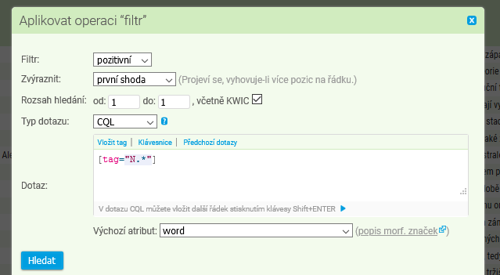

Pak opět zadáme Frekvenci – vlastní:

obecný + podstatné jméno

